ETIČKI STAV ZDRAVSTVENOG RADNIKA PREMA PACIJENTU

Uvod

Ethos je grčka reč i znači: ponašanje, navika, običaj. Po Aristotelovoj "Etici morala", "...Etika ukazuje na ono što ne valja činiti, ukazuje na ono što je dobro i ono što je loše…"
Ako prihvatimo da je medicinska etika primenjen odnos koji se uspostavlja u specifičnoj relaciji između bolesnika, lekara i društvene zajednice, onda za prva danas poznata načela u etici, treba smatrati ona koja su iskazana u "Hamurabijevom zakoniku" (oko 2100 godina pre Hrista) gde se, između ostalog, govori o odgovornosti lekara kod nesavesnog i neadekvatnog lečenja. Ovim istorijskim temeljima, svakako, treba dodati i biblijsko saznanje o petoj zapovesti na "Mojsijevim tablicama" koja glasi "...ljubi bližnjeg svoga, kao sebe samoga… "
Istorijski gledano, medicinska etika predstavlja utvrđena pravila ponašanja jedne društvene kategorije. Proizašla su iz Pitagorejske filozofske škole. Njih su u V veku pre Hrista formulisali članovi udruženja "Asklepijade", a mi ih danas poznajemo kao "Hipokratovu zakletvu" (Iusiurandum). Danas se zna da ih Hipokrat (450-311) nije sastavio, već ih je izgovorio. Ovaj tekst su njegovi učenici zapisali i posle Hipokratove smrti objavili u celokupnim učiteljevim delima (Corpus Hippocratus).
U ovoj zakletvi se između ostalog ističe:
"Zaklinjem se Apolonom lekarom, Asklepijem, Higijom, Panakejom svim bogovima i boginjama, pozivajući ih za svedoke... da ću učitelja ovoga znanja poštovati kao svoje roditelje... da ću način života mojih bolesnika odrediti u njihovu korist, prema svojim sposobnostima i znanju... čuvaću ih svega što bi im moglo naneti štetu ili nepravdu.. U koju god kuću da stupim, doći ću samo zbog koristi bolesnika… Što god budem čuo, a što se odnosi na život mojih bolesnika, a što ne bude trebalo da se zna, čuvaću kao tajnu i o tome neću nikome reći... "
Nema sumnje da je Hipokratova zakletva, kao prvo kodifikovano načelo, imala ogroman uticaj na vizantijske, arapske i latinske pisce medicinske etike i deontologije koji će se javljati tokom srednjeg veka. Ona postaje i uzor ponašanja lekara već na prvim medicinskim školama u Salermu (IX vek), Monpeljeu (XI vek) i Bolonji (XII vek), gde se zakletva lekara uvodi kao čin promocije, dobijajući na taj način deo stručne književnosti i stručnih deontoloških rasprava (Deaventi medixi ad aergortum; De cautalis medicorum)
Bolesnik je i objekat i subjekat izlečenja, no i on i zdravstveni radnik imaju isti cilj: što brže izlečenje. Pored već poznatog pravila „primum non nocere“, postoji i drugo važno etičko načelo: „prinuuu est adiuvarc “ tj. prvo je pomoći bolesniku. Put do tog cilja je izgrađen i usklađen na poverenju između bolesnika i zdravstvenog radnika. Osnova tog poverenja je dobronamernost. U odlukama i postupcima u odnosu na pacijenta zdravstveni radnik isključivo treba da se rukovodi brigom za njegovo zdravlje. Međutim, u nizu medicinskih procedura i intervencija na bolesniku, često se zaboravi ličnost samog pacijenta. U brojnim skopijama, glikemijama, auskulacijama, koje se odvijaju kao na proizvodnoj traci, psihološke karakterislike bolesnika i njegova ličnost se često i lako zanemare.
Zdravstveni radnik je dužan da prihvati bolesnika kao čoveka, sa svim njegovim pozitivnim i negativnim individualnim karakteristikama i crtama ličnosti. Kada se oboleli, ili onaj koji ima neke tegobe, javi zdravstvenom radniku, lekaru – lekar s njim vodi razgovor koji je jedinstven u svojoj vrsti ne samo zbog toga što predstavlja osnov odnosa bolesnik -zdravstveni radnik nego i stoga što je u mnogim slučajevima sam po sebi lekovit. Ovaj razgovor, „jedinstven po svojoj vrsti“, tako je značajan, da je bez njega sve drugo dovedeno u pitanje.
Na žalost, današnji zdravstveni radnici kao da nemaju dovoljno vremena za razgovor sa bolesnikom. Oni se, jednostavno, otuđuju od bolesnika: traže i nalaze bolesti, a ne vide bolesnika! Ovom otuđenju je sasvim nehotično doprinelo Pasterovo otkriće prouzrokovača bolesti – mikroba, u poteri za prouzrukovačima bolesti, polazeći od bolesti koja je pred nama, zaboravlja se da bolest bez bolesnika ne postoji. Bolest, onakva kakvu je nalazimo detaljno opisanu u udžbenicima i priručnicima, uopste nigde ne postoji. Postoje samo bolesnici kao individualna bića!

Etička načela
Oduvek se smatralo da je medicinska profesija veština koja mora da počiva na dva kamena temeljca:
- visoka stručnost i ovladavanje medicinskom naukom,
- načela humanosti i visoka etičnost koja krasi zdravstvenu struku
To je uočeno još u antičkoj Grčkoj. Hipokrat nije slučajno i otac naučne medicine i otac medicinske etike.
Prvi pisani dokument u formi zakletve poznat je kao Hipokratova zakletva. Posle njega nižu se razni zapisi, i zakletve, koji su vremenom poprimili oblik etičkih kodeksa.
Pod pojmom medicinske etike podrazumeva se niz etičkih načela i pravila kojih su obavezni da se pridržavaju zdravstveni radnici.
Zdravstveni radnici bez obzira na vrstu svoga rada i položaja u zdravstvenoj službi, svečano izjavljuje da će svoje umne i fizičke sposobnosti i svoju stručnu i društvenu delatnost posvetiti najvećoj vrednosti društva – čoveku.
Poštujući svetle tradicije svoje profesije, usvojene, negovane i razvijane od Hipokrata pa do danas, zdravstveni radnici se neprekidno bore za što lepše i humanije odnose među ljudima i stalni napredak čovečanstva.
Zdravstveni radnici uvek pružaju svima podjednako stručnu pomoć bez obzira na:

- rasu
- pol
- narodnost
- verska ubeđenja
- politička uverenja
- društveni i ekonomski položaj
- svoj lični odnos prema čoveku ili njegovoj porodici

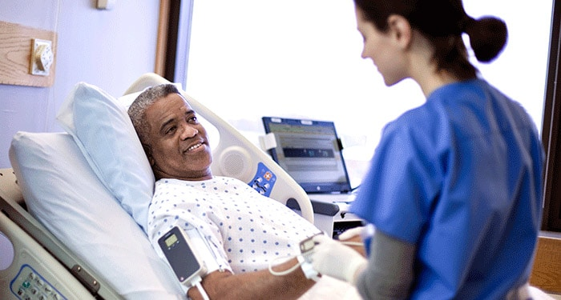
U skladu sa svojom stručnom spremom zdravstveni radnik je moralno obavezan da pruži uvek hitnu pomoć.

Zdravstveni radnik kod epidemija, stihijskih i drugih masovnih katastrofa prvenstvenu brigu posvećuje:

- obolelim
- povređenim
- ranjenim
- deci
- trudnicama
- nemoćnim licima

Zdravstveni radnik vrši svoj rad savesno, požrtvovano, humano i po svom najboljem znanju. Opasnost po sopstveno zdravlje i život ne sme da spreči zdravstvenog radnika u izvršavanju njegovih dužnosti i zadataka.
Poštujući ličnost svakog čoveka zdravstveni radnik neće ni rečju ni delom povrediti njegovo ljudsko dostojanstvo.
Sva gore navedena načela predstavljaju samo jedan deo etičkih načela kojih su dužni da se pridržavaju zdravstveni radnici.
Medicinsko osoblje treba da poštuje jedinstvenost i individualnost pacijenta, te njegova prava da učestvuje u lečenju.

Komunikacija između zdravstvenog radnika i pacijenta

Uspešna komunikacija je temelj razumevanja, poverenja i obostranog zadovoljstva pacijenta i medicinskog radnika. Nije dovoljno samo tehničko-stručno pružanje usluga, potreban je odgovoran i brižan odnos koji se temelji na svesti o sebi i drugoj osobi. Za izgradnju ovakvog odnosa bitni su: percepcija, prihvatanje, saosećanje, iskrenost, poštovanje, otvorenost. Mogu se izdvojiti dve vrste komunikacije:
• Neverbalna komunikacija – je podloga rečima koje koristimo (gestikulacija, dodir, izrazi lica, držanje, način govora)
• Verbalna komunikacija – je razmenjivanje poruka govorom i temelji se na veštinama slušanja i govora.
Dobra komunikacija u zdravstvu je važna zbog toga što većina pritužbi pacijenata proizilazi iz slabe komunikacije sa zdravstvenim osobljem, a i većina neuspešnog timskog rada povezuje se s narušenom komunikacijom među članovima medicinskog tima.
Da bi komunikacija između bolesnika i zdravstvenog radnika bila bolja potrebno je strpljenje, razumevanje, zanimanje za bolesnika, empatija (sposobnost uživljavanja u položaj bolesnika). Zdravstveni radnik treba da se trudi da stekne poverenje, da pristupi toplo, ljudski, ali ne treba insistirati na detaljima iz života bolesnika, naročito ne u intimnom delu.

Početak razgovora sa pacijentom

Prvi kontakt tj. susret zdravstvenog radnika i bolesnika često je od presudnog značaja za dalji odnos. Smatra se da je prvi utisak o čoveku u 80 odsto slučajeva i presudan. Prva reč i postupak, izgled, boja glasa – sve su to detalji koji su izuzetno značajni. U njima se odražava sva ljubav prema drugom čoveku, profesionalna ljubav prema nekome koga nismo poznavali, a koji nam tokom medicinske intervencije postaje drag.
To je specifična ljubav, jer iz nje proizilazi samopožrtvovanje zdravstvenog radnika, a bez njega nema uspešne pomoći čoveku koji pati. Iz takvog blagonaklonog uzajamnog odnosa zdravstveni radnik se ispunjava osećanjem lične sreće što je najvredniji honorar za rad. Arogancija, netaktičnost, žurba i gledanje u sat, bezličan odnos prema pacijentu – ubijaju poverenje u nauku i magijsku moć medicine.
Veoma je neprikladno poistovećivati čoveka sa njegovom bolešću, npr. reći „onaj dijabetičar“. još manje je etički opravdano reći „coram publico“ odnosno pred bolesnikom da je to „mnogo interesantan slučaj“ ili „veoma zanimljiv slučaj“, kao što se često čuje u praksi nekih kliničara. Bolestan čovek, pretežno iscrpljen fizičkim oboljenjem, trpi i psihički, i praktično je nemoguće ne videti i ovu stranu čovekove ličnosti. Makar u kojoj meri bio bolestan, kada se već našao u zdravstvenoj ustanovi, on očekuje pomoć, blagonaklonost i utehu. Zato se rad oko bolesnika ne sme vršiti mehanički, automatizovano, bez takta i bez duše. Nijednim gestom ne sme se skrnaviti dostojanstvo bolesnika. Reči upućene bolesniku treba da budu podrška i da jačaju želju za ozdravljenjem. U tom smislu etički je neispravno poistovećivati bolesnika sa krevetom, npr. br. 7, 3… Nedopušteno je bolesnike obeležavati izrazima „onaj debeli, onaj žuti ili onaj mršavi“, ili „onaj šećeraš“. U principu, svakom bolesniku se treba obraćati sa. „Vi“ i oslovljavati ga punim imenom ili prezimenom („lično ime je najlepša muzika na svim jezicima sveta“). Oslobođeni smo obaveze da se odraslom obraćamo sa „Vi“ samo u onim slučajevima kada bolesnici, usled svoje nedovoljne informisanosti, odnosno primitivizma, počnu da odgovaraju sa „Mi“. Time se stvara konfuzija i, u cilju što razumljivijeg intervjua, bolesniku se možemo obratiti sa „Ti“.
U komunikaciji sa bolesnikom zdravstveni radnik treba da se nudi da zadobije njegovu psihološku intimnost. Treba mu prići toplo, ljudski, ali ne treba preterano insistirati na detaljima iz života bolesnika, naročito ne u intimnoj sferi (osim u ginekologiji ili psihijatriji) i ne više nego što je to potrebno za dobru komunikaciju.

Pacijent kao subjekat lečenja

Između zdravstvenog radnika i pacijenta treba da postoji uzajamno poverenje. To podrazumeva da i bolesnik, kao subjekat lečenja, ima izvesne obaveze, koje se same po sebi, a priori, podrazumevaju i na koje zdravstveni radnik s pravom računa. Pre svega, očekuje se od bolesnika da će reći svu istinu, da će biti otvoren i pošten, postupali po savetu lekara i držati se njegovih upustava, da ga neće zbunjivati saveti sa strane, da će biti strpljiv u očekivanju ozdravljenja, da će platiti zdravstvene usluge na način koji je propisima regulisan. Posebno se očekuje od pacijenta da razume zdravstvenog radniku kao čoveka, koji ima i svojih ličnih briga i problema.

S druge strane, pacijent očekuje od zdravstvenog radnika da ga leči po najnovijim znanjima i u skladu s etičkim načelima medicinske veštine. Svaki zdravstveni radnik, lekar potovo, dužan je da zna savremena dostignuća medicine. Današnji lekar mora bili sposoban da nađe i primeni lek ako postoji, ili da ga načelima savremene medicinske nauke otkrije, proveri ili primeni. Sve ono što savremena medicina zna, mora i on znati! Ništa nije opasnije od lošeg lekara. Nije dobro ni kad je svirač loš, ali loš lekar je opasan! Velika je nesreća za bolesnika da ga leči lekar-neznalica. Savest bez znanja je beskorisna. Osetljivost, čak vrlo iskrena, ako krije nestručnost, opasna je! Zato je moralna obaveza zdravstvenog radnika da svakom bolesniku pruži najviši mogući nivo medicinskog tretmana.

Od zdravstvenog radnika bolesnik očekuje da bude iskreno obavešten o slanju svoga zdravlja. Podatke o dijagnozi i prognozi daje isključivo lekar. To pravo je strogo ograničeno na lekara i ne može da se ovlasti bilo ko drugi.

Etička dužnost i obaveze zdravstvenih radnika

Etička dužnost i obaveza zdravstvenog radnika je da obaveštava promišljeno, sa odgovarajućom obazrivošću, dijagnozi i prognozi bolesti. Diferencijalno-dijagnostičke dileme, mogućnosti, odnosno nemogućnosti lečenja, rizici terapije, neželjeni nusefekti, ne treba do kraja da budu saopšteni bolesniku. Posebno interesantna tema je da li reći bolesniku istinu da boluje od neizlečive bolesti? Da li pacijent zaista želi da čuje lako gorku istinu? Pacijent želi da čuje ono što izaziva nadu. Kod nekih ljudi radoznalost se sama zaustavlja pred vratima iza kojih su mučna razotkrivanja. Ima pacijenata koji očigledno žele da budu prevareni, i koje bi poznavanje kobne istine slomilo, a ima, međutim, i ljudi kojima je neizvesnost teža nego li najcrnja izvesnost.
Mišljenja o saopštenju istine bolesniku o neizlečivoj bolesti su podeljena. Neki smatraju da bolesniku treba saopštiti istinu, da je to moralno pravo da bolesnik bude autentično obavešten o svome zdravlju. To mišljenje naročito zastupaju pravnici, koji smatraju da svaki čovek ima pravo na istinu, da bolesnik uvek ima pravo da zna pravo stanje svoga zdravlja. Kada su u pitanju „obične“ bolesti, sigurno da treba saopštiti istinu bolesniku, ali kada su u pitanju maligna oboljenja i ostale neizlečive bolesti, gde medicina danas ne može efikasno da pomogne, onda se lekar nalazi pred strašnom dilemom.
Mi zastupamo stav da je najpre neophodno dobro proceniti ličnost bolesnika. Ako procenimo da je ličnost dovoljno jaka da istraje i odoli iskušenju da digne ruku na sebe kada sazna da boluje od neizlečive bolesti, omogućićemo joj, ali opet postupno, da nasluti i tu najgoru mogućnost. U protivnom, treba negovati stav pia fraus – dobronamerne laži. U interesu očuvanja psihičkog integriteta, bolesnika treba svesno obmanjivati.
Još su stari deontolozi govorili da lekarske informacije treba da budu dvosmislene. U tom slučaju mi namerno negiramo lošu prognozu, hrabreći bolesnika, pogotovo ako primetimo da je malodušan, sklon brzom predavanju opakoj bolesti.
Razmišljajući o moći i slabosti medicine Ž. Ambriže, francuski lekar i etičar, ovako vidi pravu ulogu lekara i njegov odnos prema bolesniku: „Ono što bolesnik očekuje od svoga lekara jeste da u njegovim savetima nađe elemente sopstvene odluke; on ne traži da zna šta bi lekar radio na njegovom mestu (mada se i to ne retko događa), nego šta bi on, bolesnik, odlučio kada bi imao potrebna medicinska znanja; treba voditi računa o njegovoj slabosti, njegovoj volji, njegovim pogledima na život, na bol i dobro zdravlje. Igra se, dakle, igra u dvoje. To je gotovo bolna igra u kojoj lekar služi kao podrška, a ne kao naredbodavac“.

Ljutit i nasilan pacijent
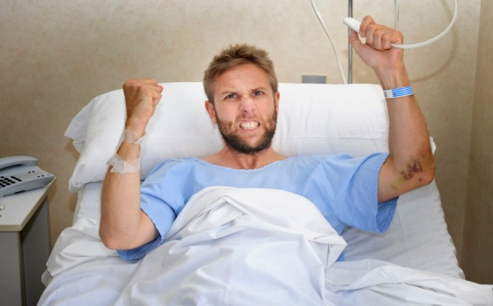
Bolestan čovek, izmučen bolovima i neizvesnošću često je ljut. Ponekad tu ljutnju usmerava na medicinsko osoblje u kojima vidi izvor svoje patnje. Verbalno se ljutnja iskazuje kritikama, uvredama, zahtevima i pretnjama. Jednom prepoznata ljutnja kod pacijenta zahteva oprezan pristup pacijentu.

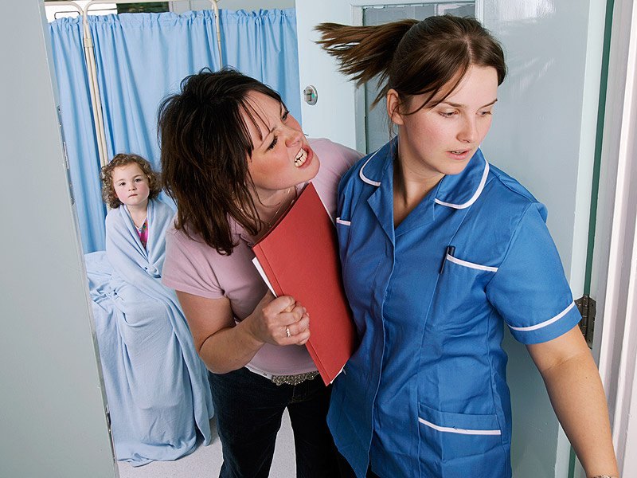
Osnovno pravilo je: ne pridružiti se pacijentu u ljutnji. Bez razlike u načinu ispoljavanja ljutnje medicinsko osoblje mora ostati mirno i pacijenta mirnim glasom uveriti da terapeutski odnos neće biti prekinut zbog toga što se desilo. Odnos između pacijenta i medicinskog osoblja mora biti zasnovan na otvorenosti i poštenju. Kada pacijentova reakcija prelazi granice dobre komunikacije i šteti lečenju, zdravstveni radnik mora upozoriti mirno pacijenta da to nije prihvatljivo i tada mora postaviti određene norme koje pacijent treba da poštuje u budućnosti.

Pijan i bučan pacijent

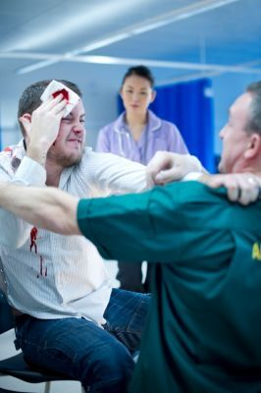
Pri susretu sa ovakvim pacijentom zdravstveni radnik mora ostati miran, predstaviti se svojom titulom i pozicijom na radnom mestu, uspostaviti kratki kontakt očima i ponuditi ruku za rukovanje. Ne treba se postaviti izazivački, niti tražiti od pacijenta da se smiri. Odmah, na što neupadljiviji način pozvati lokalno obezbeđenje (portira, čuvara ili policiju). Razgovor je bolje obavljati u većim prostorijama kao što su čekaonice ili holovi, jer se pijanac u maloj prostoriji može osećati zatvorenim u klopku. Veoma može pomoći “DA, ALI” taktika (npr. “DA, slažem se sa Vama da Vas moramo primiti odmah, ALI Vi znate da morate malo pričekati zbog drugih pacijenata”).

Pacijent koji zahteva previše (česte posete, pozivi kući, traži različite testove, lekove, uputnice specijalistima)

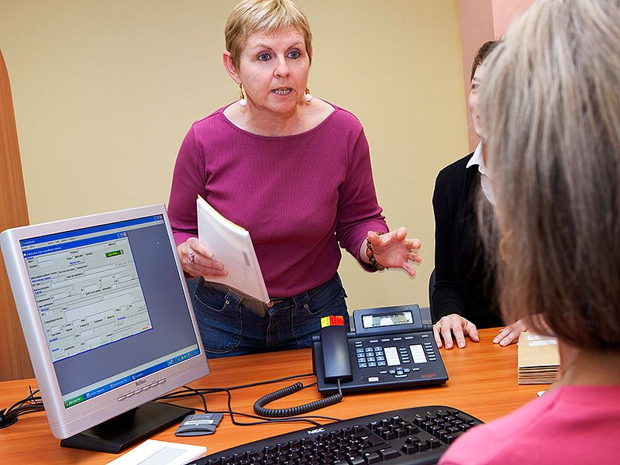
U svakom slučaju mora se dobro razmotriti pacijentov zahtev, jer ponekad pacijenti bolje znaju svoje potrebe od zdravstvenog radnika. Ukoliko se smatra da nema nikakvog medicinskog razloga da bi pacijent uradio određeni dijagnostički test ili uzimao neke lekove, mora mu se razumljivim jezikom, blago ali čvrsto, objasniti zašto se odbija taj zahtev. Malo više utrošenog vremena u razgovoru sa pacijentom mogu ga spasiti nepotrebnih testiranja i lekova koji mogu ošteti pacijentovo zdravlje, a nije ni zanemarljiva ušteda novca koja se na ovakav način ostvari.

Pacijent koji plače
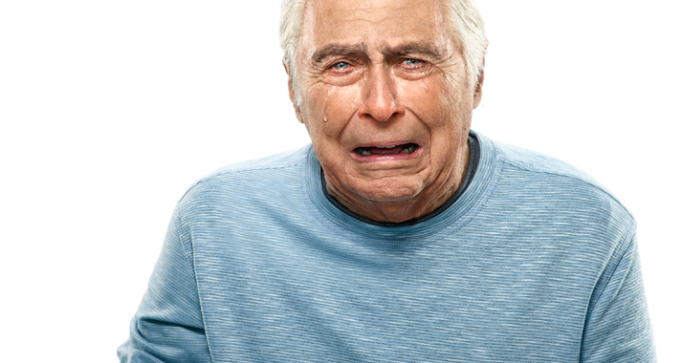
Plač je važan ljudski odgovor i u različitom razvojnim dobima ima različito značenje. Veoma je bitno da lekar ili sestra imaju na svom radnom mestu pakovanje papirnih maramica da bi ih mogli ponuditi pacijentu. Ovaj postupak simbolično predstavlja njihovo saučestvovanje u pacijentovom bolu ili žalosti. Ubrzo će se pacijent smiriti i biti u stanju da nastavi razgovor.

Slep ili slabovid pacijent
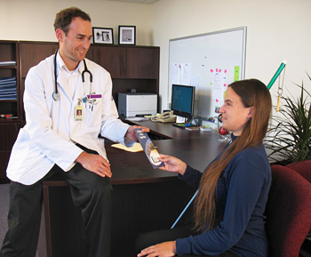
Pri susretu sa slepim ili slabovidim pacijentom treba se rukovati. Slep ili slabovid pacijent će dosta informacija saznati o zdravstvenom radniku od njegove šake i načina rukovanja. Treba biti obazriv u podizanju glasa, jer mnogi ljudi, nesvesno, viču kada razgovaraju sa slabovidim ili slepim osobama. Pažnju treba pokloniti saradnji sa porodicom i uključivanju pacijenta u društva za pomoć slabovidim i slepim.

Pacijent sa ograničenom inteligencijom
Ako pacijent ima teže oštećenje inteligencije (teška i duboka duševna zaostalost) anamneza se može uzeti od rodbine. Nekada je teško prepoznati pacijenta sa blažim stepenom oštećene inteligencije. Pri sumnji u pacijentovu inteligenciju treba se detaljno uzeti anamneza o školi, uspehu u školi i zanimanju.

Nepismen pacijent

O ovim karakteristikama pacijenta treba voditi računa kada pacijent dobija pismene upute ili se očekuje od pacijenta da sledi već napisane instrukcije o uzimanju leka ili slično. Potrebno je više vremena provesti u usmenom objašnjavanju. Ponekad pacijenti nastoje sakriti svoju nepismenost. Blag postupak i izbegavanje svega što može uvrediti pacijenta je pristup koji nam omogućava uspeh. Treba uvek imati u vidu da pismenost i inteligencija nisu sinonimi.

Etički problemi vezani za rad u zdrastvenoj ustanovi

Rad u zdravstvenim ustanovama je timski rad i zahteva angažovanje zdravstvenih radnika različitih specijalnosti uz poštovanje svih važećih normi i kodeksa bez finansijskog ograničenja. To svakako ne znači da treba davati najskuplje lekove ili sprovoditi najskuplju dijagnostiku ako se do dijafnoze i izlečenja na jeftiniji i brži način .
Ukoliko se radi o bolesniku koji nema uput , a neophodan je hitan pregled ili neka intervencija , takvog bolesnika moramo adekvatno zbrinuti pa tek onda razmatrati mogućnost realizovanja uputa, odnosno naplate troškova lečenja . Nijedan pacijent kome je lekarska pomoć potrebna ne sme se vratiti !
Međutim u nekim slučajevima lekar može odbiti pomoć pacijentu i to :
- Ako se bolesnik ponaša uvredljivo prema lekaru , a ne radi se o duševnom bolesniku.
- Ako se bolesnik ne pridržava upustva i saveta koje mu je taj lekar dao.
- Ako lekar nije u stanju da pruži pomoć iz nekih razloga .
- Ako postavlja nemoralne zahteve .
Svaki bolesnik kod koga postoje indikacije za bolničkim lečenjem mora biti primljen u odgovarajuću zdrastenu ustanovu i ne sme se desiti da bude vraćen jer nema mesta. Za to su odgovorni rukovodioci , načelnici i šefovi službi . Zatim treba obezbediti dovoljan broj kapacitet aparata za pružanje neophodnih dijagnostičkih i terapijskih uslova ( respirator , veštački bubreg ). Postavlja se pitanje da li treba prihvatiti rezultate i nalaze koje pacijent sa sobom donosi od drugih zdrastenih radnika i iz drugih ustanova? Svakoko da treba uvažiti te nalaze ali zbog mogućnosti da se zdravstveno stanje pacijenta dok dođe do nekog drugog lekara promeni, treba ponoviti sve nalaze. Ukoliko nismo u mogućnosti da pružimo adekvatnu pomoć bolesniku dužni smo da ga pošaljemo u drugu ustanovu gde će moći da mu se pomogne .

Greške u medicini i odgovornost zdravstenih radnika

Rad zdravstvenih radnika je pod prismotrom pacijenata, bolesnika a i građana uopšte . Pošto je zdravstvo od posebnog društvenog značaja greške u medicini su nedopustive te se zbog toga sankcionišu vrlo strogo. Zdravstveni radnik ne samo da može da bude kažnjen za greške koje je napravio u svom radu , već i za ono što nije preduzeo , uradio , a trebalo je .
Znači , krivica postoji ukoliko je greška napravljena namerno ili nepažnjom . Zdravstveni radnik je dužan da postupa sa pacijentom u skradu sa razvojem zdrastene nauke i u tom slučaju nije odgovoran za neuspeh ako sve uradi kako treba . Odgovoran je ako ne učini tako , ako se ne pridržava tih pravila . Ukoliko se desi da zdravstveni radnik bude tužen zbog nečeg neophodno je sprovesti veštačenje , a teret tog dokazivanja ide na račun tuženog . Zdravstveni radnik može biti kriv za nepružanje pomoći, odavanje medicinske tajne, sprovođenje eutanazije, izvođenje kriminalnog abortusa .
Kaznena odgovornost može biti :

disciplinska – kad zdravstveni radnik ne obavi svoj posao adekvatno u profesionalnom smislu .

administrativna – kad se zloupotrebi službeni položaj i tu kaznu izriču upravni organi .

krivična – kad se krše propisi u zdravstvu koje određuje država .

Greške zdravstvenih radnika se dešavaju iz neznanja, aljkavosti, površnosti u radu, senzacionalizma ili narcizma ili pak velike želje za zaradom.
Najčešće su greške iz nehata kada zdravstveni radnik sprovede neku radnju ne znajući da krši propise , ali je bio dužan da predhodno sve okolnosti , uslove rada obezbedi .
Svesni nehat je kada zdravstveni radnik svesno uradi nešto kako ne treba u nadi da se neće desiti ništa loše baš njemu ( davanje penicilina bez probe ) .

Naročito treba da budu obazrivi zdravstveni radnici pri izvođenju ginekoloških pregleda, rektalnog pregleda, i kao što smo rekli to nikada ne treba bez prisustva medicinske sestre jer neretko pacijent može da optuži doktora za bludne radnje .

Ukoliko se i pored opreza ipak desi greška u zdravstvu , zdravstveni radnik je dužan da prizna grešku i da sve učini da istu ispravi i da se pomogne belesniku .

Ne pridržavanje načela etike povlači za sobom odgovornost i sankcije koje izriče sud časti .

Ukoliko dođe do kršenja krivičnih propisa koji su naznačeni u krivičnom zakonu javlja se krivična odgovornost koja može biti u vidu zatvorske kazne ili novčane nadoknade . Krivicu utvrđuju nadležni sudovi preko svojim organa .

Lekar , vođa tima , odgovara za funkcionisanje tima i za eventualne greške koje načine članovi tima , ali se njihove greške ne smeju preneti na niže osoblje .

Zaključak

Mnogo šta se promenilo i svakoga dana se menja u našem društvu. Menja se društveni sistem, uvodi se tržišna privreda, a sa njom i suštinski odnosi u društvu. Kidaju se veze između kolektivne i individualne svesti. Značaj institucija koje su omogućavale timski rad i integraciju znanja, opada. Menja se organizacija zdravstva i položaj zdravstvenih radnika. Novi društveni odnosi zahtevaju određene moralne odgovornosti i savest zdravstvenih radnika. U vreme hiperspecijalizacije može se zapostaviti ličnost pacijenta.
Sve češće se gledaju doneti rezultati, a malo se zna o pacijentu. Internet omogućava pacijentu široku informisanost o njegovim problemima. To povećava obavezu zdravstvenih radnika da se stalno usavršavaju i budu informisani o svim novinama u medicini. U svim tim uslovima rada mi nemamo dovoljno sopstvenog iskustva, upućeni smo na tuđa. Kompetentnost i odgovornost onoga ko nam prenosi tuđa iskustva, poseban su problem.
Uspešnost zdravstvenog radnika zavisi od stručnog i etičkog ponašanja. Za ovu profesiju osnovni uslovi za rad su znanje i savest. Savest bez znanja je nekorisna. Znanje bez savesti je nemoral i opasnost. Zato su i najbolje organizacije one koje sve učesnike čine zainteresovanim za uspešno lečenje. Tako se eliminiše sujeta, da se ne leči ono što se ne zna, već šalje onome ko zna.

